37차 | 37차 | 기간 | 2026.05.11  2026.05.17 | 지도교수 | (서명)
이번주 한일 요약 | 상단 지형 개선
1. 상단 지형 접합 개선
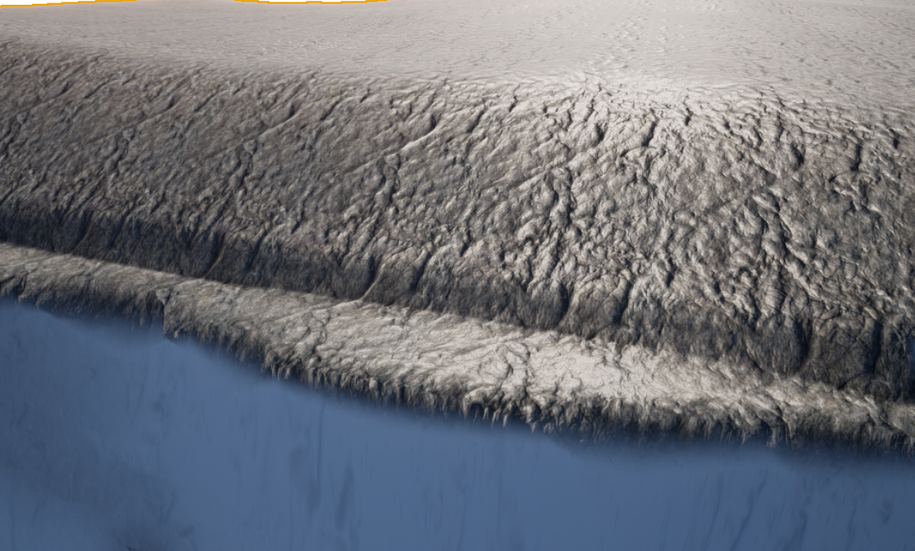
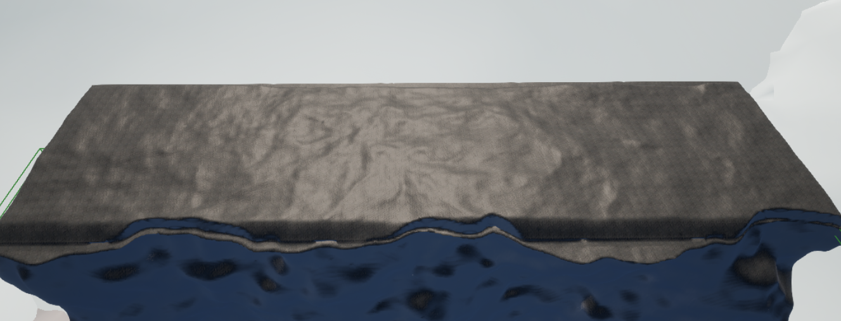
머티리얼을 절벽과 똑같이 경사도 머티리얼을 적용했지만 경사가 적어서 티가 나지 않음
문제점 정리
해결방안
다음주차 | 38차 | 다음기간 | 2026.05.18~ 2026.05.24
다음주 할일
지도 교수
Comment

